«學校名稱» ─ 家長行動應用二維條碼邀請函
親愛的 «學生姓名» 家長您好，
新學期開始，您可以透過手機下載App，立刻查詢孩子在校情形，包括評量成績、學期成績、缺曠記錄、獎勵懲戒等相關資訊，幫助您隨時隨地關心陪伴孩子成長。

手機掃描下圖QR code，免費安裝1Campus App。
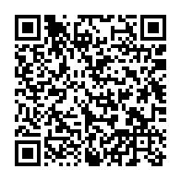  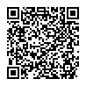   | 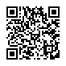  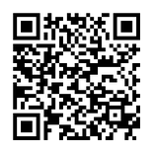
詳細步驟如后

«家長QRCODE» | 姓名：«學生姓名» | 年級：«年級» 年級
«家長QRCODE» | 班級：«班級名稱» | 座號：«座號»
«家長QRCODE» | 家長代碼：«家長代碼» | 學生代碼：«學生代碼»

本服務為澔學學習股份有限公司提供使用ischool校務系統之學校應用。  更多使用意見，歡迎 電郵 support@ischool.com.tw  或使用Line app加入好友行動條碼 掃描右方QR Code加入Line線上客服！  敬祝 使用愉快  澔學學習股份有限公司 |  | Line線上客服
 |  | 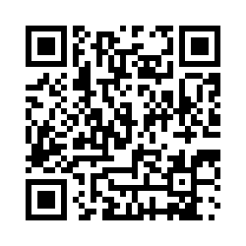

如何啟動App，開始瀏覽孩子資料？
步驟2：開啟App，執行電話認證。(確保後續可追查有疑慮的使用者)
- 開啟1Campus APP | - 輸入手機號碼 | - 輸入簡訊收到的認證碼
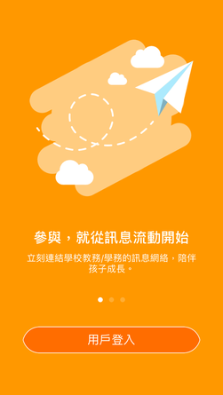 | 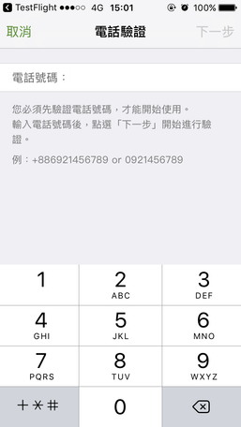 | 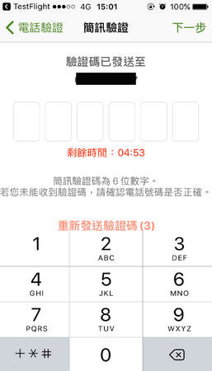

步驟3：使用Google、FB 、Email帳號連結，或新註冊後連結。(注意!此步驟只是先連結帳號)
- 至右下角設定 | - 帳號連結登錄 | - 完成帳號連結
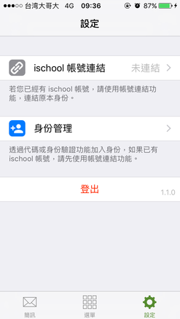  ①  ② | 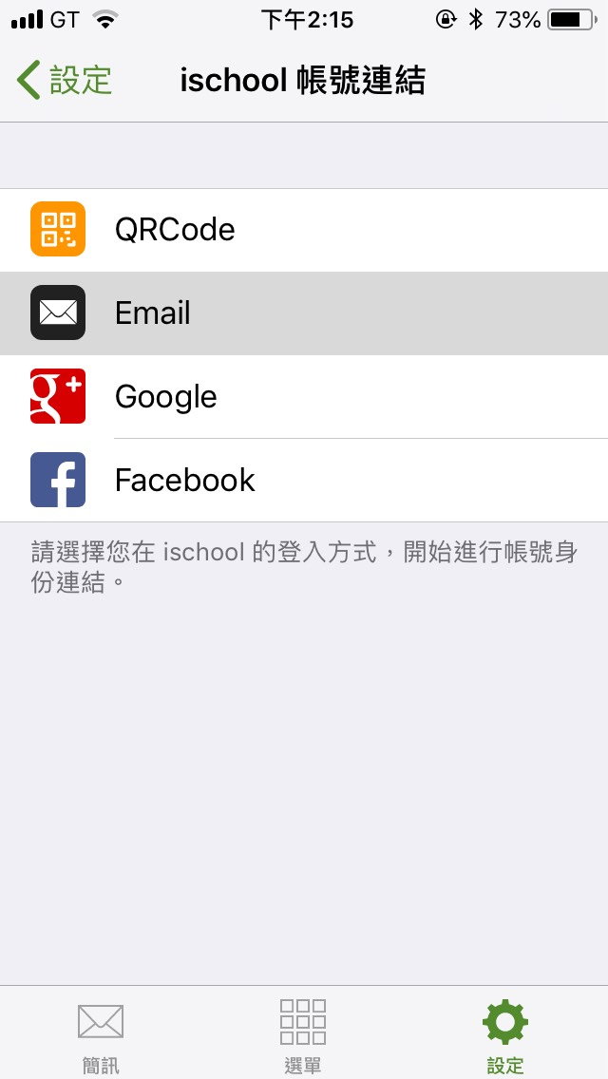 | 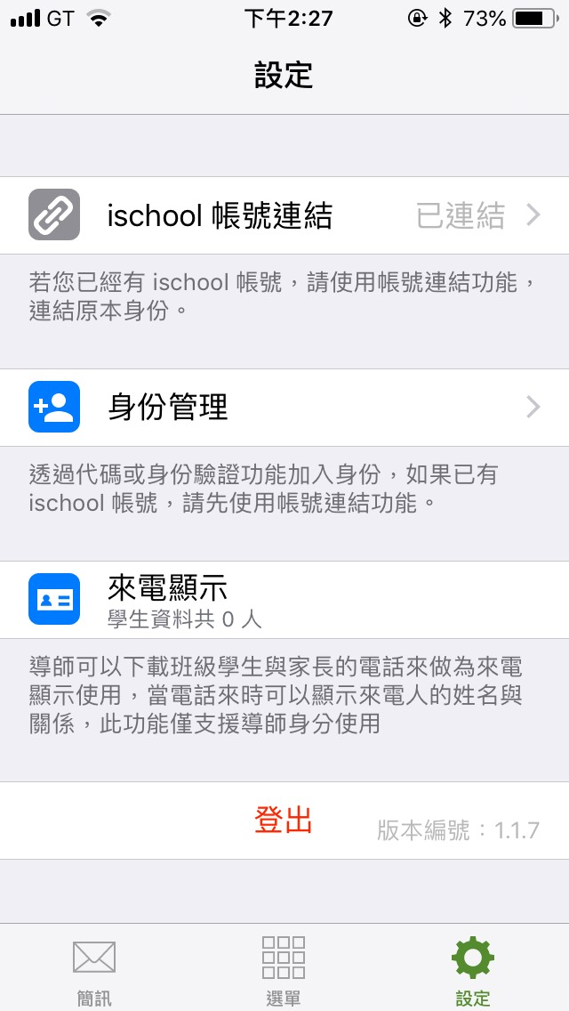

步驟4：首次選擇「加入小孩」，選擇『QR Code加入』方式，掃描首頁或下方二維條碼，完成！

- 點選身分管理 | - 選擇「加入小孩」
 | 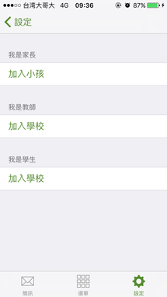 | 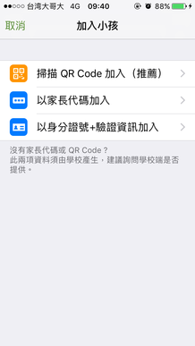

«家長QRCODE» | 姓名：«學生姓名» | 年級：«年級» 年級
«家長QRCODE» | 班級：«班級名稱» | 座號：«座號»
«家長QRCODE» | 家長代碼：«家長代碼» | 學生代碼：«學生代碼»

